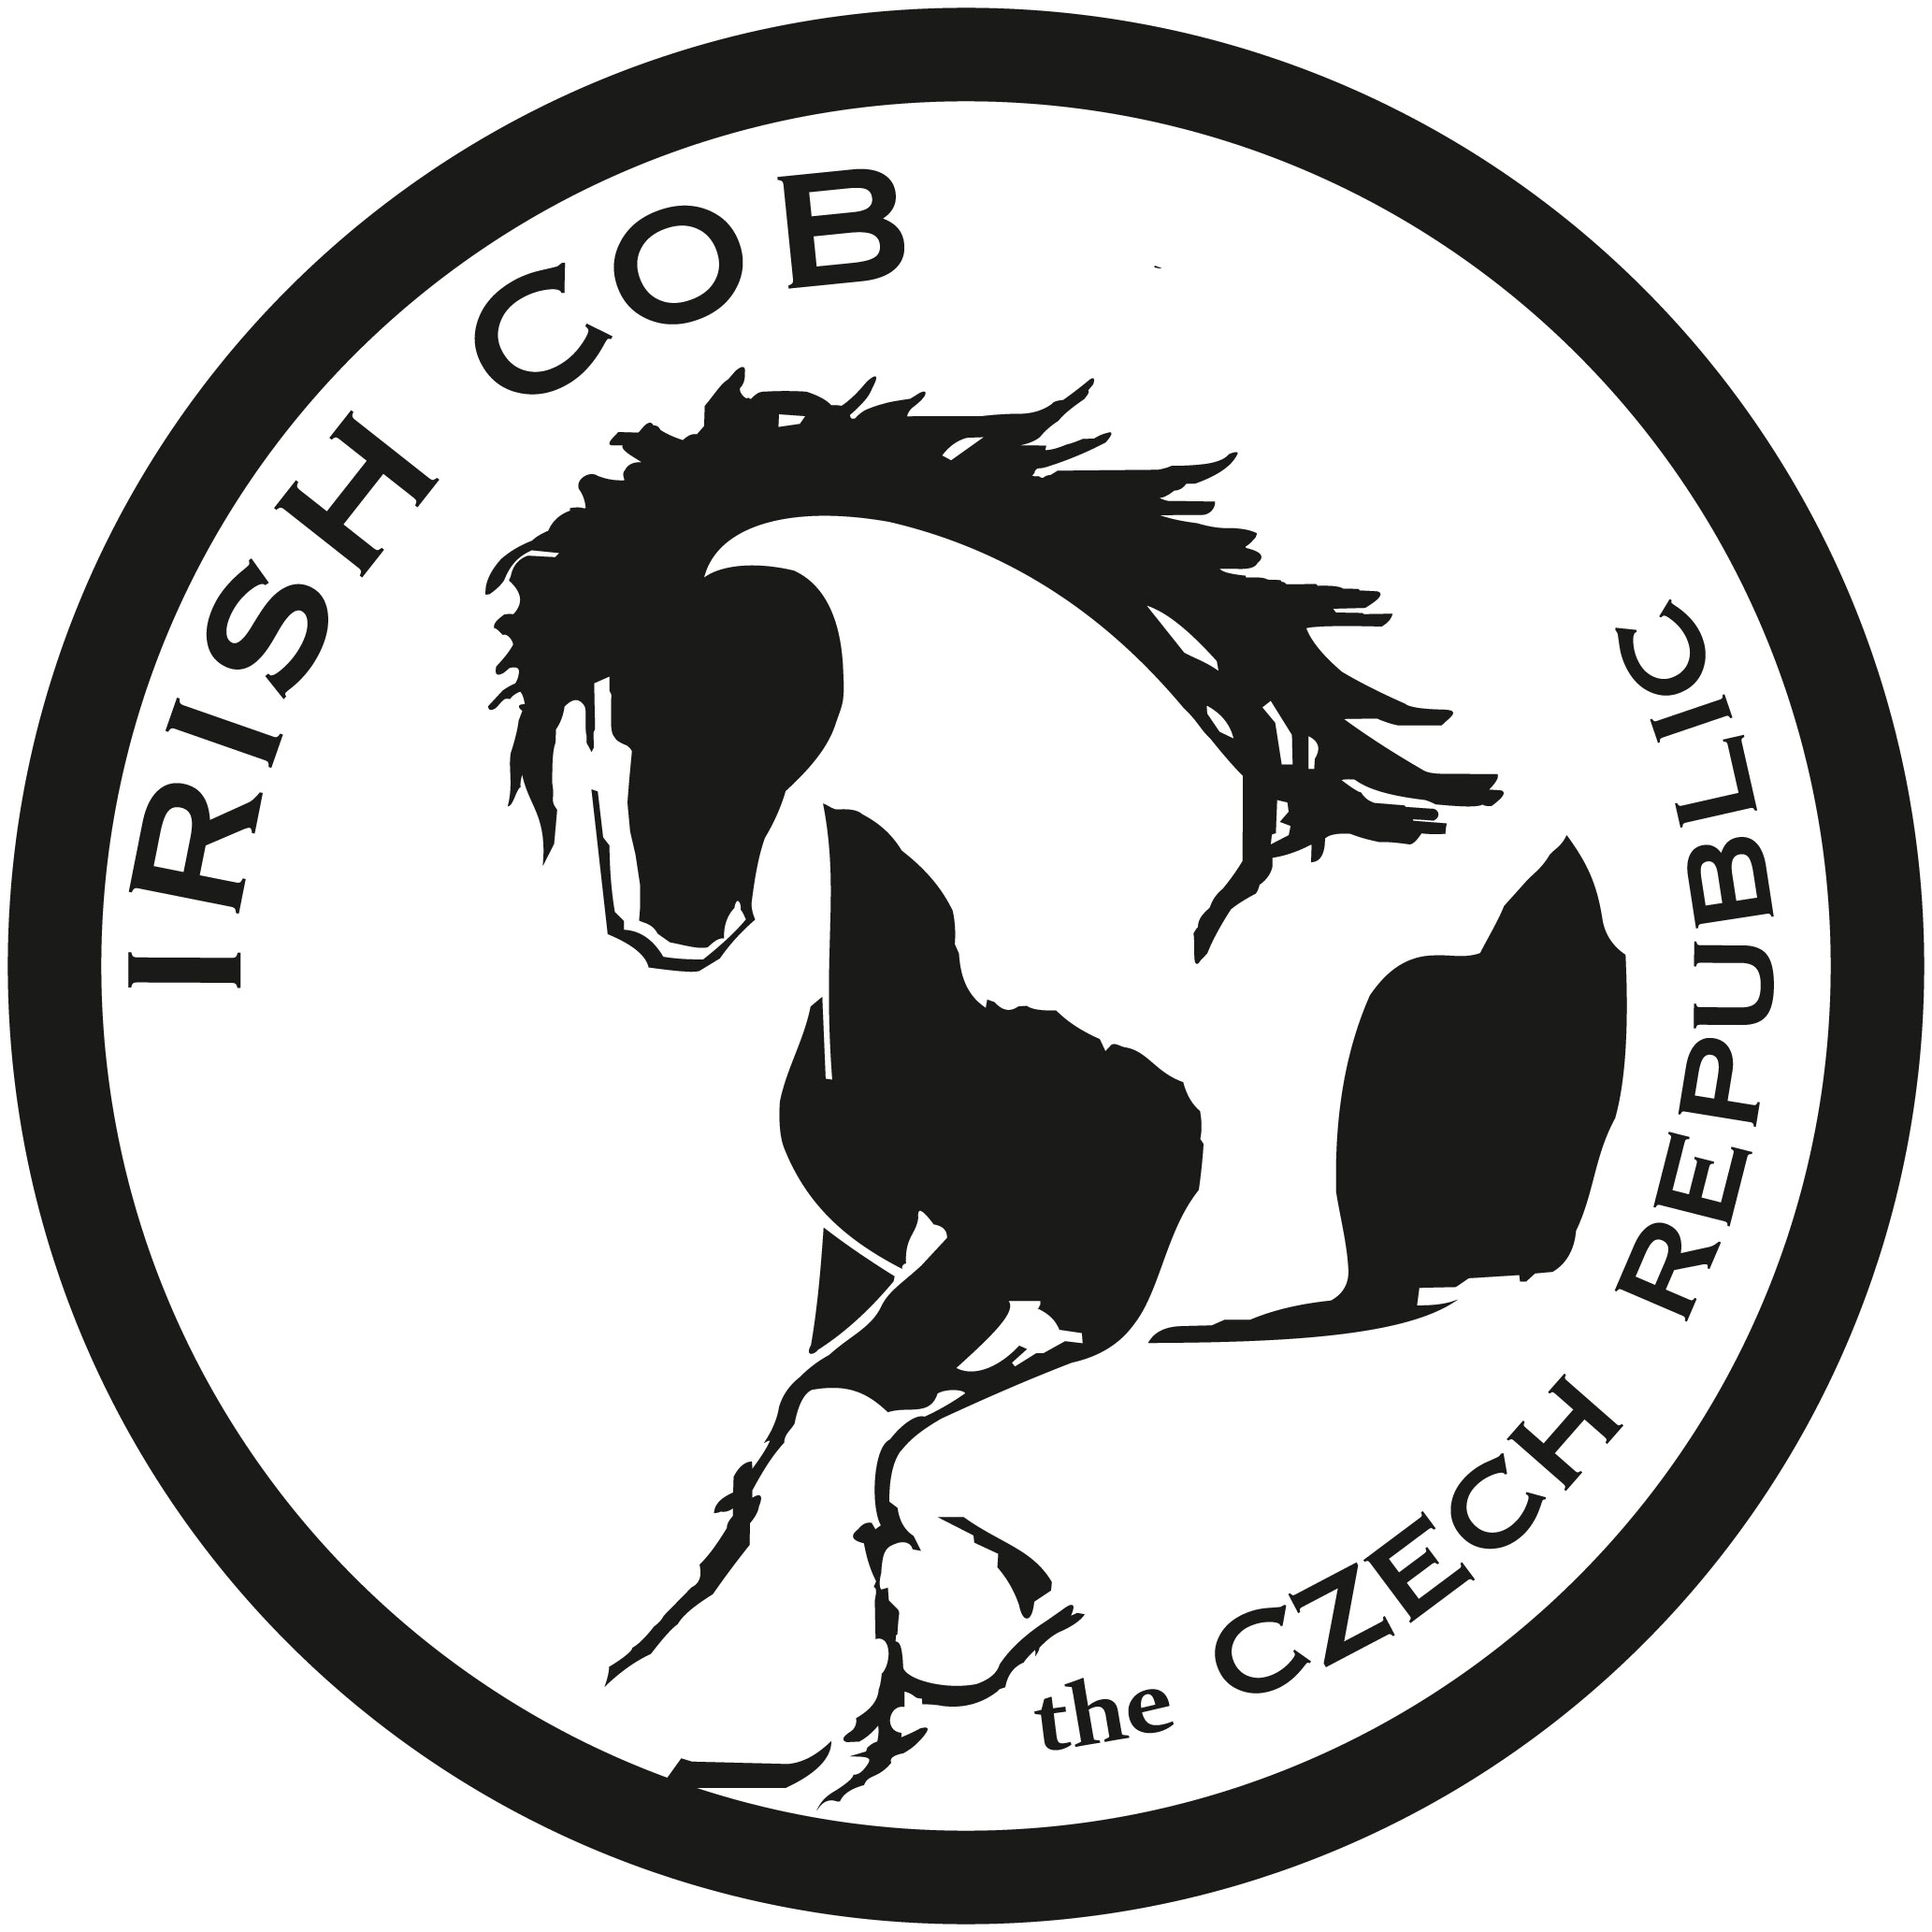
Přihláška na svod irských cobů plemenné knihy ICS Nederland
organizátor: Irish Cob the Czech Republic, z.s.
www.irishcob.cz

28. 9. 2020 – odpolední hodiny, čas bude upřesněn
JŠ Equus Kinsky Hradištko u Sadské 126

Závazně přihlašuji na svod tyto koně:
Majitel koně:
Adresa:
PSČ: |  | Země:
Telefon: |  | E-mail:

Jméno koně:
Pohlaví: |  |  |  | Datum narození:
Životní číslo (life number):
Číslo čipu*: |  | _{má čip, uveďte číslo:} nemá čip
Výsledek PSSM1 testu: |  | n/n n/P1 P1/P1 neznámé
Registrace koně v ICS NL: |  | ano průkaz původu nebo certifikát z ICS NL  ne (průkaz původu v jiné plem.knize)  kůň nebo hříbě potřebuje registraci a průkaz původu
Původ koně:
Otec: |  |  | Matka:

Jméno koně:
Pohlaví: |  |  |  | Datum narození:
Životní číslo (life number):
Číslo čipu*: |  | _{má čip, uveďte číslo:} nemá čip
Výsledek PSSM1 testu: |  | n/n n/P1 P1/P1 neznámé
Registrace koně v ICS NL: |  | ano průkaz původu nebo certifikát z ICS NL  ne (průkaz původu v jiné plem.knize)  kůň nebo hříbě potřebuje registraci a průkaz původu
Původ koně:
Otec: |  |  | Matka:

Jméno koně:
Pohlaví: |  |  |  | Datum narození:
Životní číslo (life number):
Číslo čipu*: |  | _{má čip, uveďte číslo:} nemá čip
Výsledek PSSM1 testu: |  | n/n n/P1 P1/P1 neznámé
Registrace koně v ICS NL: |  | ano průkaz původu nebo certifikát z ICS NL  ne (průkaz původu v jiné plem.knize)  kůň nebo hříbě potřebuje registraci a průkaz původu
Původ koně:
Otec: |  |  | Matka:
*Není-li kůň označen čipem, bude očipován přímo na svodu.

Poptávám ustájení (ustájení si prosím rezervujte dle kontaktů níže)

PROPOZICE A CENÍK KE SVODU NA NÁSLEDUJÍCÍCH LISTECH, prosím čtěte!!!
PROPOZICE
Vaše dotazy rádi zodpovíme, ale prosím, nejprve si přečtete propozice níže, zda na Vaši otázku nenaleznete odpověď zde…
Vyplněnou přihlášku prosím odešlete e-mailem na adresu info@irishcob.cz, do termínu:
Poplatky za svod - číslo účtu 242308200/0300
Rozhodující je datum připsání poplatků na účet ICCR, z.s.!!!
1. uzávěrka – 5. 8. 2020 (1200 Kč – člen ICCR, z.s. NEBO 1800 Kč – nečlen ICCR, z.s.)
2. uzávěrka - 31. 8. 2020 (1600 Kč – člen ICCR, z.s. NEBO 2200 Kč – nečlen ICCR, z.s.)
3. uzávěrka – 15. 9. 2020 (2000 Kč – člen ICCR, z.s. NEBO 2600 Kč – nečlen ICCR, z.s.)

Tyto poplatky v CZK odešlete bankovním převodem, nebo poukázkou typu A na
číslo účtu 242308200/0300.
Do zprávy pro příjemce prosím uveďte jména koní.
Členství v ICCR, z.s. lze vyřídit na mailu info@irishcob.cz, členové mají plnou podporu ICCR, z.s., dotazy, průkazy hříbat, poradenství chovu atd.

Poplatky za posouzení koní - dle platného ceníku ICS Nederland – viz níže
Tyto poplatky je nutné uhradit v eurech! Platí se na místě přímo inspektorům.
Všem účastníkům bude několik dnů před svodem rozeslána informace s přesnou částkou eur, kterou budou hradit, kterou nám zašle ICS NL. Dbejte prosím na to, abyste měli eura s sebou!
NA MÍSTĚ NENÍ MOŽNÉ EURA SMĚNIT!!!
 | Sazebník poplatků v EUR za posouzení koní, vystavení průkazů hříbatům a zkoušku Werk od ICS Nederland pro rok 2020 | ICS NL | Orientační přepočet na CZK
 | Položka sazebníku Měna | EURO | CZK
1 | Průkaz pro hříbě | 60 | 1620
2 | čipování | 25 | 675
3 | DNA | 40 | 1080
4 | Registrace DNA typu v laboratoři v USA | 20 | 540
5 | Inspekce hříběte v roce narození | 0 | 0
6 | Schválení nového hřebce do plemenitby | 85 | 2295
7 | Inspekce plemenného hřebce, který má již licenci | 85 | 2295
8 | Inspekce klisny | 35 | 945
9 | inspekce hříběte do 3 let, valacha | 35 | 945
10 | Certifikát (registrace koně z jiné PK IC či bez plemenné příslušnosti) | 30 | 810
11 | Změna majitele | 15 | 405
12 | cestovné inspektorů (neplatí pro členy ICCR) | 20 | 540
13 | Jezdecká/vozatajská zkouška | 25 | 675

Informace ke svodu
Svod je určen všem koním plemene irský cob, nebo jejich křížencům, zapsaným v kterékoliv plemenné knize irského coba, i koním dosud v plemenných knihách nezapsaných.
Vzhledem k situaci s Covid-19 si pořadatelé vyhrazují právo změn.
Čas začátku svodu bude upřesněn v závislosti na počtu přihlášených koní a to nejpozději týden před svodem. Předpoklad – začátek mezi 14-15 hodinou
Na svodu čeká koně veterinární přejímka
Při přejímce bude kontrolován průkaz koně (případně průkaz matky u hříbat pod matkou, která pas ještě nemají). Koně musí být očkováni dle očkovacího schématu, vakcinace by neměla být starší 12 měsíců před svodem a méně než 14 dní před svodem. Dále je nutné předložit doklad vyšetření krve na AIE ne starší 12 měsíců u všech koní starších 12 měsíců.

USTÁJENÍ:
s dotazy ohledně ustájení se obracejte přímo na zástupce areálu:
Petr Půlpán, tel. 777 247 110
Důležité kontakty:
IRISH COB THE CZECH REPUBLIC: hlavní kontakt, který lze využít vždy – INFO@IRISHCOB.CZ
Koordinátor svodu:
Martina Krutinová (místopředsedkyně): E-mail: martinakrutinova@irishcob.cz , tel.: 606 163 176
Monika Vodehnalová (pokladník): E-mail: monikavodehnalova@irishcob.cz , tel.: 739 037 093
Petr Půlpán (svod Equus Kinsky): E-mail: js@equus-kinsky.cz, tel: 777 247 110

